TAREA DESARROLLADA EN LA UDI LA MADRE TIERRA
POR LOS ALUMNOS/AS DE 3 AÑOS
En el aula de infantil de 3 años para trabajar la Madre Tierra hemos llevado a cabo una actividad centrada en el reciclaje.
Para iniciar en el desarrollo de la actividad hemos tratado el tema en una asamblea, partiendo de una canción infantil sobre el reciclaje y como con el ayudamos al Planeta Tierra, durante la misma les pregunto que podríamos hacer desde nuestra aula para reciclar, hablamos de la basura que tiramos durante la mañana, papeles, envases del desayuno, papel higiénico,… y llegamos a la conclusión de que podríamos tener contenedores en nuestra clase como los de la calle, para echar cada cosa en su lugar.
FABRICAMOS NUESTROS CONTENEDORES PARA RECICLAR
Les propongo utilizar unas cajas grandes que nos dio la Seño Rosa y para diferenciarlas las forramos de los colores correspondientes (azul, verde, amarillo y gris).
Desde que tenemos los contenedores empezamos a usarlos, primero haciendo juegos en la asamblea para clasificar los deshechos y asociar cada cosa a su contenedor.
DIBUJAMOS CARTELES PARA IDENTIFICAR MEJOR LOS CONTENEDORES
Hemos pensado que sería más fácil si hacemos un dibujo de cada cosa para pegarlo en cada contenedor, así que por equipos coloreamos cuatro dibujos: uno en el que aparecen cosas de papel y cartón, otro en el que aparecen envases de zumos, batidos, galletas,…, otro en el que aparecen botellas y tarros de cristal y otro con cascaras de plátano, de naranja,… Una vez terminados los pegamos en cada contenedor.
REUTILIZAMOS LO QUE TIRAMOS
En asamblea les propongo pensar cómo podríamos utilizar algunas cosas de las que tiramos, como los rollos de papel higiénico, los botes de actimel, los vasos de yogurt,.. Cada uno va diciendo lo que se le va ocurriendo, después de una lluvia de ideas llegamos a la conclusión de que podríamos hacer juegos para la clase.
De esta forma trabajamos la imaginación y la creatividad, y a través de las manualidades la psicomotricidad fina, los colores, conceptos (grande-pequeño, largo-corto, lleno-vacio,…)
Los juegos y juguetes que hemos hecho son:
- Maracas con los actimel, les hemos quitado las etiquetas, los hemos decorado con pintura y pegatinas, después los hemos llenado con distintos tipos de legumbres, unos con arroz, otros con lentejas, otros con habichuelas y otros con garbanzos, así haremos distintos sonidos, por último los hemos cerrado con globos cortados.
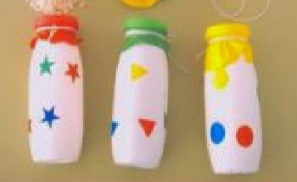
- Juego de psicomotricidad fina con rollos de papel higiénico, los hemos pintado del mismo color que unos pompones que teníamos en clase,y los hemos pegado en línea, el juego consiste en introducir con unas pinzas cada pompón por el túnel de su mismo color .
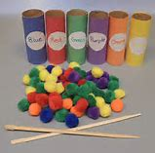

- Panal con abejitas hecho con el envase de los huevos de chocolate y con rollos de papel higiénico, aprovechando que vamos a trabajar las abejas como uno de los amigos del Planeta Tierra, hacemos un panal con los rollos de papel higiénico, les damos forma de hexágono y los unimos, para hacer las abejas usaremos los envases amarillos y limpiapipas negros.
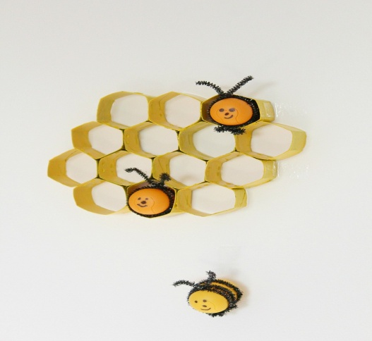
Con todas estas actividades no solo hemos aprendido mucho sino que además nos hemos divertido.

